Вопрос 1 Основные понятия и определения

Линии передачи (линии связи) – это воздушные провода, скрученные пары проводников, собранные в многожильный кабель, коаксиальные кабели, оптоволоконные линии, волноводы, воздушная и космическая среда, т.е. это среда передачи сигнала.
Канал передачи – это совокупность технических средств и среды обеспечивающих передачу сигнала ограниченной мощности в определенной области частот между двумя абонентами независимо от используемых физических линий передачи.
По одной и той же линии связи может быть организовано несколько каналов связи. Причём и сами каналы могут быть разных видов – аналоговые или цифровые, или и те и другие..
Пучки каналов связи образуют ТРАКТ.
Все местные (городские, сельские) и региональные системы связи были объединены в Единую Автоматизированную Сеть Связи (ЕАСС) (теперь ВСС – взаимосвязанная система связи), Места перехода от сигналов одного вида к сигналам другого вида называют СТЫКАМИ.
. Низшая сеть – местная – городская, районная, сельская. Далее – внутризоновая сеть – в этой сети объединяются местные сети. В пределах этой сети все телефонные абоненты имеют одинаковое количество цифр в наборе номера. Структура внутризоновой сети обычно радиальная,

Магистральная сеть соединяет между собой все областные центры, объединяя внутризоновые сети в единую ЕАСС.

Магистральная, внутризоновая и местная сеть образует ПЕРВИЧНУЮ СЕТЬ.

На базе первичной сети была создана вторичная сеть, позволяет организовать на базе первичной сети кроме телефонной связи и другие виды связи, например телеграфные сети, системы передачи данных, факсмильную связь, передачу телевизионных передач, звуковое вещание и т. п.
Связь – процесс передачи сообщения от источника к получателю
Сообщение – представление информации для ее передачи хранения обработки для непосредственного использования
Информация совокупность каких либо сведений передаваемых каким либо способом
Сигнал – это физический процесс отображаемый передаваемое сообщение

Вопрос 4 Уровни передачи
Поскольку в протяжённых линиях передачи используются множество разнообразной аппаратуры, включая усилители, преобразователи, регенераторы и т.п. и в линиях передачи и самой аппаратуре всегда присутствуют шумы, то должны быть соблюдены определённые требования не только на ширину полосы сигналов, но и на их уровень по мощности и амплитуде. Оценка количественных соотношений обычно производится в относительных единицах (чаще всего в децибелах). При измерениях используется специальный прибор ВОЛЮМЕТР (измеритель отношений).Абсолютные это (Ампер, Вольт, Ватт ) Урони нужны для оценки значений сигнала на входе и выходе
В связи оказалось удобным производить оценку относительно мощности 1 мВт, на сопротивлении нагрузки 600 Ом. При этом на сопротивлении нагрузки будут следующие уровни напряжения и тока (напряжение и ток обычно выражают в действующих значениях).
P_{о} = 10 ^{– 3} Вт; $P_{o}=U_{д}I_{д}=\frac{U_{д}^{2}}{R}=I_{д}^{2}R$
Отсюда при R=600 Ом получим:
$U_{д}=\sqrt{P_{о}R}≃\text{0,775B}$; $I_{д}=\sqrt{\frac{P_{о}}{R}}=\text{1,29 мА}$.
P_{о} = 1 мВт; U_{о} = 0,775В; I_{о} = 1,25 мА при R_{н} = 600 Ом
Если в какой либо исходной точке (например, в начале линии) установлены абсолютные уровни, (как бы уровни начала отсчёта), то их ещё называют НУЛЕВЫМИ АБСОЛЮТНЫМИ уровнями.
Если абсолютные уровни P_{о}, U_{о}, I_{о} рекомендованы в качестве отсчётных, то их ещё называют ИЗМЕРИТЕЛЬНЫМИ УРОВНЯМИ.
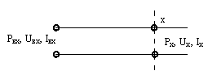Относительным называют уровень передачи, когда за исходные величины приняты мощность, напряжение и ток в какой-либо произвольной точке цепи, относительно которой и производится измерения.Измерительным называют уровень передачи в какой-либо точке цепи (равный абсолютному уровню), если на входе цепи установлены значения P_{о}, U_{о}, I_{о}.Если P_{x}, U_{x}, I_{x} равны исходным (например равны уровням в начале линии), то lg их отношения будет равен нулю. Такие уровни передачи называют НУЛЕВЫМИ, т.е. это передача без затухания.При измерениях мощности, напряжения или тока в линии передачи их сравнивают с каким-либо исходным значением. Поэтому различают АБСОЛЮТНЫЙ, ОТНОСИТЕЛЬНЫЙ и ИЗМЕРИТЕЛЬНЫЙ уровни передачи.
Абсолютным называют такой уровень передачи, когда измеренные значения соотносят с величинами P_{о}=1мВт, U_{о}=0,775В, I_{о}=1,29мА.
$P_{\text{мощ}}=\text{10}⋅\text{lg}\frac{P_{x}}{P_{0}}$, дБмО [dBmO]; $P_{\text{напр}}=\text{20}⋅\text{lg}\frac{U_{x}}{U_{0}}$, дБмО; $P_{\text{ток}}=\text{20}⋅\text{lg}\frac{I_{x}}{I_{0}}$, дБмО.
5 Первичные сигналы
Под первичными сигналами будем понимать электрические сигналы вырабатываемые/принимаемые пользователем сети связи
Здесь $D=\text{10}\text{lg}\frac{P_{с\text{max}}}{P_{\text{помех}}}$ - динамический диапазон сигнала
Пик – фактор
Плотность распределение – распределение сигнала в орпеделеные моменты времени. Мат ожидание-сред значение Дисперсия хар-ет мощность Кореляцион фу-ия – скорость изменения Спектр плотность мощность рапсространения отдельных компонент сигнала
широкополосный узкополосный
Для аналоговых сигналов нормируют полосу частот где сосредоточена энергия для цифровых тактовую частоту следования
  - Основной телефонный канал
В качестве основного канал тональной частоты (ТЧ) или речевой канал (РЧ) Другие виды передачи (телеграфия, вещание, факсмильная и т.п.) оценивается в сравнении с каналом ТЧ. Канал ТЧ занимает полосу частот 0,3 – 3,4 кГц. По такому каналу можно передавать не только телефонные (речевые) сигналы, но и другую информацию, занимающую идентичную полосу частот. Для передачи более широкополосных сигналов (вещания, телевидения и т.п.) объединяют по несколько каналов ТЧ.
Сигнал звука- Это передача голоса и звуковые инструменты. С помощью громкоговорителей и широкополосных микрофонов. От 15 Гц до 10кГц
Передача по высшему классу, по первому классу, по второму классу
Факсимильный сигнал – Получается путем электрооптичекого анализа отраженного
свет потока и преобразование его в Эл сигнал. В приемнике Эл сигнал возбуждает какое либо колебание окрашивая элементарную площадку носителя записи Получается твердотельная копия Частотный спектр определяется характером изображения скоростью развертки размерами анализирующего пятна
от 0 до 1 мГц
Скорость передачи в битах на секунду и в бодах
Сигнал дискретной информации – последовательность двух уровневых сигналов 0 и 1 Низко средне высокоскоротные такт частота 64кГц
Телевизионный сигнал – Передача методом развертки ( 625 строк 25 кадров ) Строчная и чересстрочная развертка ТВ сигнал состоит из сигнала изображения и синхроимпульсов
Телеграфный для передачи сообщений

 | f_{мин} , кГц | f_{макс} , кГц | D, дБ | А_{с/ш} , дБ | Скорость передачи
 |  |  |  |  | Бит/с | Бод
Телефонный  Телеграфный  Факсмильный  Передача газет  Звуковое вещание  высший класс  первый класс  второй класс  Телевизионный  Передача данных | 0,3  0  0  0,05  0,03  0,05  0,1  0,05  0 | 3,4  1/t_{имп}  1,465  240  15  10  6,3  6000  0,5·1/t_{имп} | 40  24  -  40  - | 21  35  35  57  20 | 8·10³  11,7·10³  360·10³  80·10³  f_{такт} | -  50,100 и 200  50, 100, 200, 600, 1200, 2400, 4800, 9600, 24000,  48000, 96000

6,7 Параметры канала ТЧ. Остаточное затухание, АЧХ,ФЧХ, входное и выходное сопротивление, динамический диапазон, помехи, АХ
В качестве основного канал тональной частоты (ТЧ) или речевой канал (РЧ)). Другие виды передачи (телеграфия, вещание, факсмильная и т.п.) оценивается в сравнении с каналом ТЧ. Канал ТЧ занимает полосу частот 0,3 – 3,4 кГц. По такому каналу можно передавать не только телефонные (речевые) сигналы, но и другую информацию, занимающую идентичную полосу частот. Для передачи более широкополосных сигналов (вещания, телевидения и т.п.) объединяют по несколько каналов. Входное Z_{ВХ} и выходное Z_{ВЫХ} сопротивления канала ТЧ равны 600 Ом. Отклонение входного и выходного сопротивлений от номинального Z_{Н} оценивается коэффициентом отражения 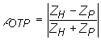или затуханием несогласованности (отражения) 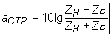, где Z_{Р} - реальное значение cопротивления. Значение не должно превышать 10%.
Остаточное затухание канала. Это есть величина, равная разности суммы затуханий и суммы усилений в канале: . Остаточное затухание канала ТЧ составляет 7 дБ. Максимальное отклонение во времени на одном транзитном участке не должно превышать 2,2 дБ с вероятностью 0,95.
Остаточное затухание – величина затухания, вносимая линией связи от её начала к её концу.
$$α_{\text{ост}}=\text{10}\text{lg}\frac{P_{\text{вых}}}{P_{\text{вх}}}$$
Затухание в линии связи всегда растёт с ростом частоты сигнала. Рекомендуется использовать линии связи, у которых остаточное затухание укладывается в специальный шаблон. Фазочастотные искажения не являются столь существенным при передаче речи. Но так как каналы ТЧ используются также для передачи данных и факсимильной связи, большие фазочастотные искажения недопустимы. Поэтому нормируется отклонение группового времени передачи (ГВП) от его значении на частоте 1900 Гц на одном транзитном участке длиной 2500 км (Рис. 6.23).
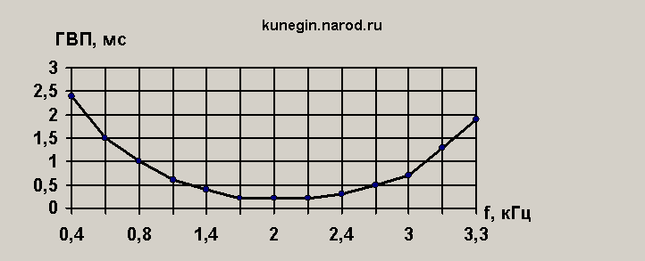
Рис. 6.23. Допустимые отклонения ГВП канала ТЧ

Динамический диапазон сигнала:
$D=\text{10}\text{lg}\frac{P_{\text{max}}}{P_{\text{min}}}$, дБ (для ТЧ D=41÷55дБ, обычно D=40дБ
Коэффициент нелинейных искажений канала ТЧ на одном транзитном участке не должен превышать 1,5% (1% по третьей гармонике) при номинальном уровне передачи тока частотой 800 Гц. Амплитудная характеристика при этом нормируется следующим образом: остаточное затухание канала на одном транзитном участке должно оставаться постоянным с точностью 0,3 дБ при изменении уровня измерительного сигнала от минус 17,5 дБ до плюс 3,5 дБ в точке с нулевым измерительным уровнем на любой частоте пределах 0,3... 3,4 кГц. При повышении уровня измерительного сигнала до 8,7 и 20 дБ остаточное затухание должно уменьшиться не менее чем на 1,75 и 7,8 дБ соответственно.
Помехи в каналах ТЧ. На выходе канала ТЧ кроме информационного сигнала присутствуют помехи, которые определяются на приемном конце в точке с относительным уровнем минус 7 дБ. Средняя величина псофометрического (взвешенного) напряжения помех в канале в течение любого часа на одном переприемном участке длиной 2500 км не должна превышать 1,1 мВ псоф (10000 пВт псоф в точке относительного нулевого уровня).

8 Принцип построения многоканальных ТКС

Принципы построения
многоканальных систем передач.
Для одновременной передачи N сигналов от N источников (пользователей) по одной и той же линии передачи эти сигналы необходимо объединить в некоторый единый сигнал, т.е. произвести обратное действие, т.е. разделение (разуплотнение).
Речь человека с достаточным качеством и разборчивостью можно передавать в полосе частот 300 ÷ 3400 Гц , т.е. Δf=3,1кГц. Аналоговый сигнал с такой полосой связисты называют основным, тональным или речевым сигналом, а канал, по которому его передают – телефонным каналом (речевым каналом, каналом тональной частоты).
Процесс уплотнения нескольких каналов называют ещё группообразованием, а в последнее время мультиплексированием.
Имеется два основных способа уплотнения-разделения.
- Частотный метод разделения (объединения) каналов и основанная на этом методе система передачи с частотным разделением каналов (СП с ЧРК).

Рис. 2. Принцип СП с ЧРК.

Спектр каждого канала ТЧ с помощью модулятора переносится в более высокочастотную область, и с помощью мультиплексора все каналы объединяются в общий групповой поток с различными несущими частотами. При мультиплексировании используется лишь одна боковая полоса модулированного сигнала с подавлением несущей.
- Временной метод разделения каналов и на его основе система передачи с временным разделением каналов (СП с ВРК).

Сигналы каждого канала ТЧ поочерёдно дискретизируются, квантуются и мультиплексируются. Каждый канал занимает весь спектр канала, но передается поочерёдно.

9 Каналы связи. Канал ТЧ В качестве основного канал тональной частоты (ТЧ) или речевой канал (РЧ) Другие виды передачи (телеграфия, вещание, факсмильная и т.п.) оценивается в сравнении с каналом ТЧ. Канал ТЧ занимает полосу частот 0,3 – 3,4 кГц. По такому каналу можно передавать не только телефонные (речевые) сигналы, но и другую информацию, занимающую идентичную полосу частот. Для передачи более широкополосных сигналов (вещания, телевидения и т.п.) объединяют по несколько каналов ТЧ. Хар-ся Измерительными уровнями Остаточным затуханием Это есть величина, равная разности суммы затуханий и суммы усилений в канале: . Остаточное затухание канала ТЧ составляет 7 дБ. Входное Z_{ВХ} и выходное Z_{ВЫХ} сопротивления канала ТЧ равны 600 Ом. Отклонение входного и выходного сопротивлений от номинального Z_{Н} оценивается коэффициентом отражения Эффективно передаваемая полоса частот канала ТЧ - полоса, на крайних частотах которой (0,3 и 3,4 кГц)
Широкополосные каналы. Современные системы передачи позволяют кроме стандартных каналов ТЧ организовать каналы с более высокой пропускной способностью. Увеличение пропускной способности достигается расширением ЭППЧ, причем широкополосные каналы образуются объединением нескольких каналов ТЧ.
В настоящее время аналоговые системы передачи предусматривают образование следующих широкополосных каналов:
- предгруппового канала с полосой частот 12..24 кГц взамен трех каналов ТЧ;
- первичного канала 60..108 кГц взамен 12 каналов ТЧ;
- вторичного канала 312..552 кГц взамен 60 каналов ТЧ;
- третичного канала 812..2044 кГц взамен 300 каналов ТЧ.
Только канал ТЧ пригоден для передачи без дополнительных частотных преобразований У других не совпадают граничные спектры сигналов с каналом , либо не подходят по пропускной способности

11 Структурная схема СП с ЧРК
Функциональная схема простейшей системы многоканальной связи с разделением каналов по частоте представлена на Рис. 6.12.
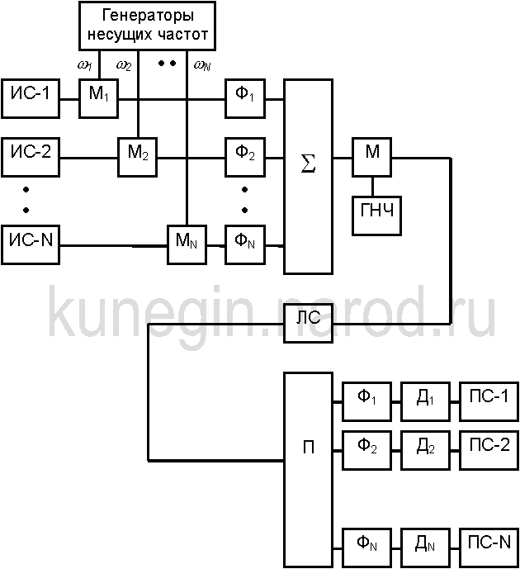
Рис. 6.12. Функциональная схема системы многоканальной связи с частотным разделением каналов
Сначала в соответствии с передаваемыми сообщениями первичные (индивидуальные) сигналы, имеющие энергетические спектры G₁(ω), G₂(ω), ..., G_{N}(ω) модулируют поднесущие частоты ω_{K} каждого канала. Эту операцию выполняют модуляторы М₁, М₂, ..., М_{N} канальных передатчиков. Полученные на выходе частотных фильтров Ф₁, Ф₂, ..., Ф_{N} спектры g_{K}(ω) канальных сигналов занимают соответственно полосы частот Δω₁, Δω₂, ..., Δω_{N}, которые в общем случае могут отличаться по ширине от спектров сообщений Ω₁, Ω₂, ..., Ω_{N}. При широкополосных видах модуляции, например, ЧМ ширина спектра Δω _{K}≈ 2(β +1) Ω_{K}, т.е. в общем случае Δω≥ Ω _{K}. Для упрощения будем считать, что используется АМ-ОБП (как это принято в аналоговых СП с ЧРК), т.е. Δω_{К} =Ω и Δω =NΩ.

12 Дифференциальная система
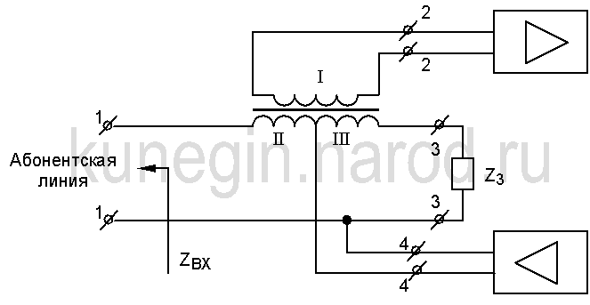
Рис. 6.20. Схема трансформаторной ДС
Основное назначение РУ – обеспечить передачу сигнала в направлении клемм от 1-1 к 3-3 с малыми потерями и прием сигнала с клемм 4-4 к 1-1. В направлении от 3-3 к 4-4 (и наоборот) – должно обеспечиваться большое затухание для ослабления действия линий одностороннего действия друг на друга. Для развязки между двухпроводными и четырехпроводнымиВ качестве РУ в современных системах передачи широко используется дифференциальная система (ДС), выполненная на основе симметричного трансформатора со средней точкой (Рис. 6.20) (полуобмотки ΙΙ и ΙΙΙ идентичны). В состав ДС входит сопротивление Z₃, называемое балансным. Оно приближенно отражает свойства входного сопротивления абонентской линии.
Если РУ хар-ся остаточным не нулевым затуханием возможно просачивание сигнала из канала одностронего действия соседнего направления в этом случае образуется петля положит обратной связи т е происходит усиление просачиваемого сигнала в результате это может привести к самовозбуждению системы и передача информации станет невозможной борться можно с помощью балансных сопротивлений

13 Одиночная замкнутая система
В системах связи наиболее часто возникает необходимость одновременной передачи сигналов между абонентами в обоих направлениях, т.е. канал связи должен быть двустороннего действия. Такая связь называется дуплексной и может быть обеспечена по четырехпроводной линии. По одной паре проводников (или по одному коаксиальному кабелю) осуществляется передача в одном направлении, а по другой – в обратном. Каждая пара образует канал одностороннего действия. С увеличением расстояния растут потери в линии. Для компенсации потерь и коррекции фазочастотных искажений сигнала через определенные расстояния в линию включаются линейные усилители. Усиление в усилителях происходит только в одном направлении – с входа на выход. Поэтому сигналы на передачу и на прием необходимо усиливать отдельными усилителями.. Для выделения из двухпроводной линии сигналов противоположных направлений используется так называемое развязывающее устройство (РУ). С помощью РУ осуществляется подключение двухпроводного окончания к четырехпроводному (см. рис. 4.1).




РУ
РУ
Канал одностороннего
действия
Канал одностороннего
действия
Z_{б}
Z_{б}
4
4
4
3
3
2
2
4
3
3
3
3
3
3
2
2
1
1
1
1
АБ 1
АБ 2

Рис. 1. Структурная схема канала двустороннего действия
с двухпроводным окончанием

РУ обычно строится на основе мостовой схемы с использованием дифференциального трансформатора, а в простейших случаях на сопротивлениях. Такое устройство еще называют дифференциальной системой (ДС Основное назначение РУ – обеспечить передачу сигнала в направлении клемм от 1-1 к 3-3 с малыми потерями и прием сигнала с клемм 4-4 к 1-1. В направлении от 3-3 к 4-4 (и наоборот) – должно обеспечиваться большое затухание для ослабления действия линий одностороннего действия друг на друга. Если РУ хар-ся остаточным не нулевым затуханием возможно просачивание сигнала из канала одностронего действия соседнего направления в этом случае образуется петля положит обратнойсвязи т е происходит усиление просачиваемого сигнала в результате этоможетпривести к самовозбуждению системы и передача информации станет невозможнойборться можно с помощью балансных сопротивлений Другой проблемой построения канала двустороннего действия
с двухпроводным окончанием Эл эхо

14 Явление электрического эха
Возникает эффект длинной линии и из-за неидеальности балансировки РУ
Эхо слушающего
Эхо говорящего
Для борьбы применяют эхо загродители – это аттенюаторы с затуханием 50 дБ введение аатенюаттора увеличивает остаточное затухание канала в результате чего эхо сигнал не проходит
Эхокомпенсационный метод - в эхокомпенсаторе осуществляется подавление Эл эха за счет того что в формирующем устройстве сигнал задерживается до момента прихода Эл эха уровень сигнала делается равным уровню эха. В момент прихода Эл эха осуществляют вычитание этого сигнала в результате уменьшается Эл эхо

15 Индивидуальный принцип построения ТКС с ЧРК
Канал ТЧ 3,4÷0,3 кГц дополняется защитным промежутком 0,9 кГц. Итого любой канал ТЧ в системе с ЧРК может иметь полосу Δf=4 кГц.Все групповые сигналы в иерархии с ЧРК кратны 12 каналам ТЧ. Первичная группа и объединяет 12 каналов ТЧ. Общая ширина должна бытьΔF₁= 12⋅Δf=48 кГц- это абсолютная ширина спектра первичной группы. При передаче первичного сигнала с такой полосой его линиям связи оборудование сопряжения должно сформировать линейный спектр.
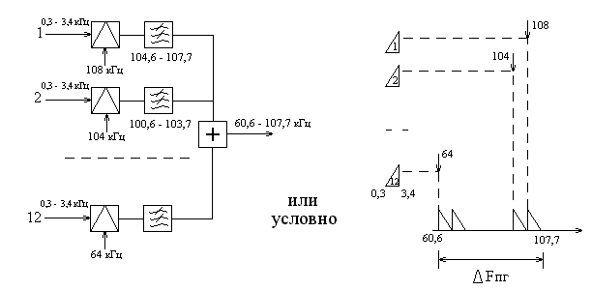
Формирование группового спектра частот происходит путем независимого преобразования каждого При частотных преобразованиях сигналов всегда возникают дополнительные гармоники и комбинационные составляющие.
нижняя часть линейного спектра принята равной 60,6 кГц, что >48 кГц, но <2⋅48 кГц. Тогда линейный спектр ПГ в 12 каналах ТЧ
ΔF_{пг}= 60,6÷(60,6+(11×4кГц+1×3,1кГц))=60,6÷107,7кГц
Преобразование спектров индивидуальных каналов в линейный спектр осуществляется посредством 12 гетеродинов
При двуступенном индивидуальном преобразовании первое преобразование происходит на одной несущей Например, на частоте 200 кГц. А второе преобразование на своих гетеродинах.
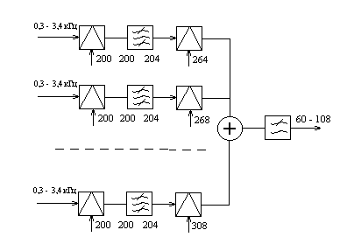Двуступенное индивидуальное преобразование

После первого преобразования у всех каналов одна и также полоса. Применяют однотипные электромеханические полосовые фильтры – это выгодно. После второго преобразования используют вообще один фильтр ФНЧ ( типа ФНЧ – 48 ), т.к. после второго преобразования боковые полосы далеко друг от друга (высокие несущие частоты
Ещё большее упрощение фильтрации и удешевление оборудования даёт способ одного индивидуального и одного группового преобразования в области низких частот. 12 каналов разбиваются на 4 предгруппы по 3 канала, и в каждой предгруппе осуществляется первое индивидуальное преобразование. Инивидуальное в оконечном пункте
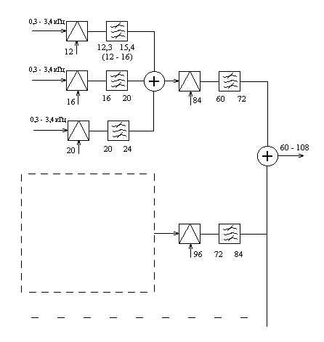

f_{гет}. 1-й ступени 12; 16; 20; 20 кГц
f_{гет}. 2-й ступени 84; 96; 108; 120 кГц

Достаточны LC фильтры.

Чем больше ступеней преобразования, - тем больше шумов и больше элементов и узлов. Но зато можно использовать однотипные фильтры, что и удешевляет и упрощает наладку и эксплуатацию. Т. е. способ выбора – компромиссный.
Достоинства 1) простота выделения сигнала не предъавляется высоких требований к усилителям могут работать с большими нелинейными искажениями, минимальные преобразования на оконечных пунктах
Недостатки много аппаратуры наличие большого числа фильтров, плохое использование пропускной способности тракта, увелечении верх частоты уменьшении длины участка, ампл-частот искажения из-за использования полосовых фильтров, неодинаковые характеристики фильтров плохая упаковка частоты нельзя располагать слишком близко в линейном спектре
16 Групповой принцип построения ТКС с ЧРК
При преобразовании происходит несколько преобразований на каждой объединяется несколько канальных сигналов формируется линейный спектр. Используется для экономии каналообразующей аппаратуры Ещё большее упрощение фильтрации и удешевление оборудования даёт способ одного индивидуального и одного группового преобразования в области низких частот. 12 каналов разбиваются на 4 предгруппы по 3 канала, и в каждой предгруппе осуществляется первое индивидуальное преобразование

f_{гет}. 1-й ступени 12; 16; 20; 20 кГц
f_{гет}. 2-й ступени 84; 96; 108; 120 кГц Далее фильтрами выделяется нижняя боковая полоса содерж спектры трех каналов в каждой группе

Достаточны LC фильтры.
Виртуалная несущая переносит спектр первичного сигнала в заданный диапазон частот при одндкратном преобразовании
Чем больше ступеней преобразования, - тем больше шумов и больше элементов и узлов. Но зато можно использовать однотипные фильтры, что и удешевляет и упрощает наладку и эксплуатацию. Т. е. способ выбора – компромиссный
Достоинсва уменьшение промежуточных пунктов, уменьшение количества разностных фильтров и испльзование фильтро с одинаковыми характеристиками меньше АЧИ за счет меньшего количества канальных фильтров Большая дальность связи Высокая плотность упаковки Эффективное использование полосы частот Много каналов
Недостатки трудность выделения
17 Схемы организации связи: Четырехпроводная однополосная
Однополосная четырехпроводная (Рис. 6.29, а). Линейные тракты имеют совпадающие спектры. При использовании симметричных кабелей во избежание значительных взаимных влияний линейные тракты размещаются в различных кабелях. Такая схема называется двухкабельной. При использовании коаксиального кабеля взаимные влияния практически отсутствуют, поэтому коаксиальные пары могут размещаться в одном кабеле. Такая схема называется однокабельной.Канал связи должен быть двустороннего действия. Такая связь называется дуплексной и может быть обеспечена по четырехпроводной линии. По одной паре проводников (или по одному коаксиальному кабелю) осуществляется передача в одном направлении, а по другой – в обратном. Каждая пара образует канал одностороннего действия. С увеличением расстояния растут потери в линии. Для компенсации потерь и коррекции фазочастотных искажений сигнала через определенные расстояния в линию включаются линейные усилители. Усиление в усилителях происходит только в одном направлении – с входа на выход. Поэтому сигналы на передачу и на прием необходимо усиливать отдельными усилителями. Таким образом, четырехпроводная система связи образуется из двух каналов одностороннего действия,
частот при помощи пары направляющих фильтров ФВЧ и ФНЧ.
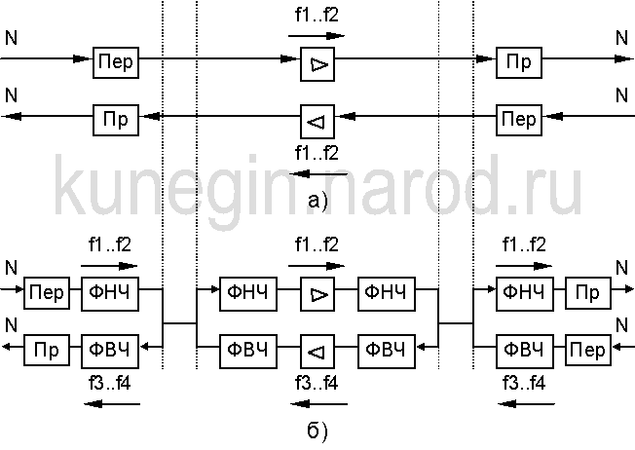
Рис. 6.30. Однополосный четырехпроводный (а) и двухпоплосный двухпроводный (б) линейные тракты

18 Схемы организации связи: двухпроводная двухполосная
Двухполосная двухпроводная (Рис. 6.29, б). Используется один и тот же линейный тракт. При этом связь в противоположных направлениях передачи организуется в разных полосах частот при помощи пары направляющих фильтров ФВЧ и ФНЧ.
С увеличением расстояния растут потери в линии. Для компенсации потерь и коррекции фазочастотных искажений сигнала через определенные расстояния в линию включаются линейные усилители. Усиление в усилителях происходит только в одном направлении – с входа на выход. Поэтому сигналы на передачу и на прием необходимо усиливать отдельными усилителями.
Рис. 6.30. Однополосный четырехпроводный (а) и двухпоплосный двухпроводный (б) линейные тракты
Основная трудность при организации перехода от четырех- к двухпроводному каналу с помощью РУ состоит в появлении петли обратной связи (ОС). Сигнал, попадая в двухпроводный канал, начинает циркулировать по петле ОС, что приводит к искажениям формы сигналов и в пределе - к самовозбуждению канала

19 Схемы организации связи; двухпроводная однополосная
Дуплексную связь можно осуществить и по одной паре проводников на сравнительно небольшие расстояния, на которых потери еще невелики. Именно такая двухпроводная абонентская линия подведена к обычным телефонным аппаратам. Для выделения из двухпроводной линии сигналов противоположных направлений используется так называемое развязывающее устройство (РУ). С помощью РУ осуществляется подключение двухпроводного окончания к четырехпроводному По одному проводу информация в одном направлении по другому в другом С увеличением расстояния растут потери в линии. Для компенсации потерь и коррекции фазочастотных искажений сигнала через определенные расстояния в линию включаются линейные усилители. Усиление в усилителях происходит только в одном направлении – с входа на выход. Поэтому сигналы на передачу и на прием необходимо усиливать отдельными усилителями.
Передача сигналов в обоих направлениях осуществляется по 2 проводной цепи в одной и той же полосе частот Более одного канала организовать не удается из-за трудности к настройке и балансировки диф ситсем
Если РУ хар-ся остаточным не нулевым затуханием возможно просачивание сигнала из канала одностронего действия соседнего направления в этом случае образуется петля положит обратнойсвязи т е происходит усиление просачиваемого сигнала в результате этоможетпривести к самовозбуждению системы и передача информации станет невозможнойборться можно с помощью балансных сопротивлений Другой проблемой построения канала двустороннего действияс двухпроводным окончанием Эл эхо
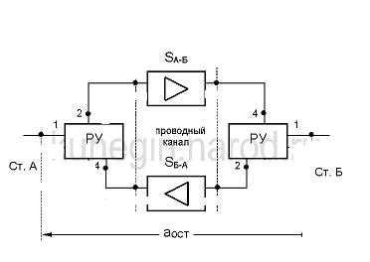

20 Групооброзование
ГРУППОБРАЗОВАНИЕ (уплотнение) каналов в системе с ЧРК носит иерархический характер. На основе каналов ТЧ строятся следующие групповые каналы (тракты):

Наименование группы каналов | Диапазон занимаемых частот, кГц | Число каналов ТЧ | Число объединяемых групп
Предварительная группа (ПрГ)  Первичная группа (ПГ)  Вторичная группа (ВГ)  Третичная группа (ТГ)  Четверичная группа (ЧГ) | 12÷24  60÷108  312÷552  812÷2044  8516÷12388 | 3  12  60  300  900 | - (используется редко)  4 ПрГ  5 ПГ  5 ВТ  3 ТГ
Существует полоса расфильтровки между вторичным и третичным ,
Третичным и четверичным
Совокупность устройств, обеспечивающих образование групп каналов ТЧ и широкополосных каналов, называется каналообразующим оборудованием.Каналообразующая аппаратура позволяет объединять несколько каналов ТЧ, или групп каналов для обеспечения требуемой ширины частот – широкополосный канал.
Более обзорно передачу и приём в системах передачи с ЧРК можно представить следующим образом:
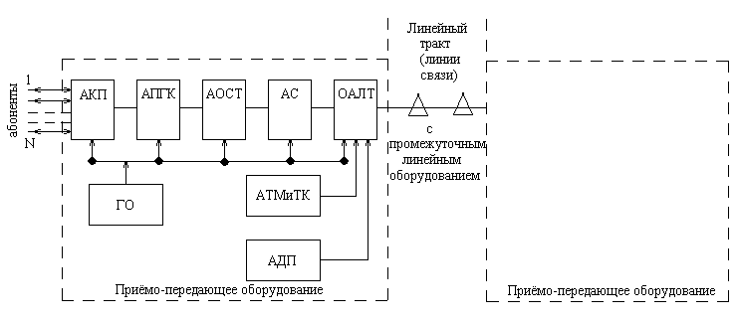

АКП – аппаратура канального преобразования. Преобразует полосы 0.3- 3.4 кГц групп по 12 каналов ТЧ в основную первичную группу с полосой частот 60 – 108 кГц.
АПГК – аппаратура образования групп каналов. Здесь 5 ПТ преобразуется в полосу 312-552 кГц вторичной группы (ВТ), далее 5 ВТ в полосу 812-2044 кГц третичной группы, и далее 3 ТГ в полосу 8516-12388 кГц четверичной группы (ЧГ) (и обратно).
АОСТ – аппаратура образования сетевых широкополосных трактов, их коммуникацию при вводе и выводе, взаимную замену тракту (при необходимости), а также ввод контрольных частот на передаче или их подавление на приёме.
АС – аппаратура сопряжения, в которой формируется необходимый спектр линейного сигнала для конкретной линии передачи путём преобразования и объединения стандартных спектров групп каналов или трактов на передаче и обратные действия на приёме.
ОАЛТ – оконченная аппаратура оконченного тракта, обеспечивающая в полосе передачи, и устанавливающая необходимые уровни многоканального широкополосного сигнала. Здесь же обеспечивается ввод и подавление контрольных сигналов.
ГО – генераторное оборудование – высокостабильные генераторы, стабилизированные от кварцевого генератора, необходимые для гетеродинов модуляторов и демодуляторов ( преобразователей частоты).
АТМ и ТК – аппаратура телемеханики и телеконтроля. Служит для управления несколькими необслуживаемыми усилительными пунктами и контроля их состояния.
АДП – аппаратура дистанционного питания необслуживаемых линейных пунктов.
Основными частями аналоговой системы передачи данных является преобразовательное оборудование оконченных станций и оборудование линейного тракта.
Оконечное оборудование содержит преобразователи частоты, позволяющие переносить спектр сигнала в необходимый частотный диапазон, а также аппаратуру индивидуального преобразования, объединяющую группы по 12 каналов ТЧ, и аппаратуру каналообразования различных ступеней (ПГ; ВГ; ТГ).
Чем меньше количество каналов и групп объединяются на каждой ступени, тем больше потребуется оборудования для формирования линейного сигнала, но чем больше объединяется каналов и групп, тем сложнее становится преобразовательное оборудование (а значит и дороже и менее надёжно). Оборудование ОАЛТ – формирующее окончательный спектр линейного сигнала зависит от типа используемых линий передачи, поэтому оно индивидуально для конкретных линий передачи.
Для частичного сокращения объёма преобразовательного оборудования часто спектр некоторого количества групп сразу переносится в диапазон передачи линейного тракта

22 Преобразование спектра
Первичные сигналы являются низкочастотными с малою мощностью а среда распространения широкополосной для передачи сигналов высокой частоты Поэтому первичные сигналы подвергаются модуляционному преобразованию
Преобразование позволяет решить задачи согласования с линией и задачу уплотнения Для осуществления преобразования нужно иметь два сигнала первичный и несущее колебание
Модуляция процесс нелинейного преобразования первичного сигнала при помощи изменения одного или нескольких параметров несущего колебания по закону изменения первичного сигналаСпектр первичного сигнала (верхняя и нижняя частоты) обычно не совпадает с полосой пропускания канала поэтому спектр сигнала нужно перенести в полосу пропускания канала.
Наиболее просто описывается математически (и реализуется практически) амплитудная модуляция. АМ менее помехозащищена но она более узкополосна повышается коэффицент использования каналов
Спектр АМ сигнала состоит из частоты несущего колебания и двух боковых
Основная мощность заключена в несущем колебании кот не несет полезной информации а нижняя и верхняя боковые полосы несут информацию но имеют низкую мощность
Разновидностью АМ является балансная модуляция (АМ с подавленной несущей). Несущая частота не переносит информационный сигнал, но на нее приходится значительная доля мощности сигнала АМ. Поэтому в ряде случаев несущую подавляют. Сигнал балансной модуляции формируется перемножением несущей
В свою очередь, разновидностью АМ без несущей является однополосная модуляция (ОМ) или амплитудная модуляция с одной боковой полосой (АМ-ОБП). Такой вид модуляции может быть получен с помощью линейного модулятор В этом случае спектр АМ колебания совпадает со спектром сообщения перенесенным по частоте

25 Фильтровый способ формирования ОБП

может быть получен с помощью линейного модулятора (Рис. 6.4).
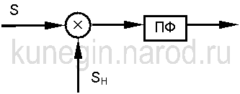
Рис. 6.4. Линейный модулятор
Несущая перемножается с первичным сигналом. Сочетание модулятора и фильтра называется преобразователем частоты
Недостатками АМ и, в частности, линейного модулятора являются:
- В общем случае, необходимость подавления несущей;
- В АМ-сигнале информация дублируется из-за двух боковых полос;
- Сложность выполнения полосового фильтра, невозможно обеспечить одинаковые характеристики фильтра во всем частотном диапазоне каналов
- Трудно обеспечить заданную АЧХ фильтра
- Достоинства
- Хорошее качество подавления нерабочей боковой частоты
- Простота схемы
26 Фазоразностный способ формирования ОБП
В схеме фазоразностного модулятора происходит подавление одной из боковых полос, а мощность другой боковой полосы удваивается. Недостатком данной схемы является сложность выполнения фазовращателя (ФВ) для всей полосы частот модулирующего сигнала.
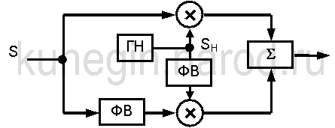
Рис. 6.5. Фазоразностный балансный модулятор
На перемножитель одного плеча исходный сигнал и несущая частота подаются сдвинутыми по фазе на –П/2 относительно сигнала подаваемого на другой перемножитель. Сдвиг сигнала по фазе производится в фазовращателе ФВ1 осуществляется для сигнала ФВ2 осуществляется для несущей. Сигналы с выходов обоих перемножителей складываются в сумматоре и на выходе схемы будет колебание одной боковой полосы
Если в сумматоре сумма то образуется ОБП с нижней боковой полосой, если будет разность то будет ОБП с верхней боковой частотой
Достоинства Хорошие массогабаритные показатели ( можно организовывать на микросхемах чисто схематическое подавление любой несущей ) Позволяет формировать ОБП в любом диапазоне частот с необходимым качеством
Недостатки Необходимость в обеспечении идентичности модуляторов, сложная и громозкая схема фазовращения, низкий коэф использования линейного тракта по частоте на практике используется в малоканальных схемах,

29 ГО СП с ЧРК: назначение и требования к ГО
Генераторное оборудование включает в себя - преобразование многих исходных каналов с ипсользованием многократного и группового преобразования частоты требует получения большого числа гармонических сигналов различных частот которые применяются в качестве индивидуальных и групповых несущих колебаний и производит генерацию всех несущих частот. Вес необходимые гармоники выбираются генераторами несущих частот Основное требование которое предъявляется к ГО это высокая стабильность частоты и уровней генерируемых сигналов
Генераторное оборудование предназначено для формирования набора ( последовательности ) сетки стабильных ВЧ колебаний которые исползуются в процессе формирования групповых линейных сигналов на передающей и приемной сторонах а также для формирования служебных сигналов ( синхронизации, групповых и линейных контрольных частот)
Сигналы конторльных частот это такие сигналы с помощью которых изменяют характеристики полезных сигналдов в составе группового. Сигналы синхронизации предназначены для обеспечения совместной работы генераторного оборудования приемной и передающей станции
Виртуальная несущая- такая частота несущего колебания при котором перенос спектра первичного сигнала в заданный диапазон частот происходит при однократном преобразовании
Высокая стабильность частоты нужны потому – что процесс формирования индивидуальных групповых и линейных сигналов происходит как правило с использованием метода многократного преобразования частоты. C увелечением числа преобразований растет Fсдвига расхождение связано с нестабильностью ГО
Отклонение виртуальной частоты от ее номинального значения возможно при испоьзовании метода гармонической генерации т.е формирование всех несущих от одного Высокостабильного задающего генератора при помощи умножителей и делителей частоты. Нестабильность частоты в данном случае будет зависить от нетсабильности ЗГ
Допустимая нестабильность частоты для АСП определяется верхней частотой линейного спектра

35 Классификация помех
Помеха это сторонее возмущение действующее в системе передачи сообщения и препятствущая их правильному приему. Помеха – это колебание совпадающее со спектром полезного сигнала
По степени восприятия
Совпадающие помехи в ТЛФ тракте создают внятные переходные разговоры. Эти переходные разговоры порождаются за счёт линейных переходов на передающем и приёмном концах усилительных участков за счёт конечной балансировки развязывающих устройств, по цепям питания и за счёт электромагнитных наводок внутри кабеля от соседних проводников. Внятные переходные помехи психологически очень мешают. Несовпадающие (невнятные) – шум и треск.
По происхождению
Внутренние помехи возникают в самой аппаратуре – они обусловлены случайными Эл.процесами в проводнике ( тепловой шум )и флуктуации числа носителей зарядов преодолевщих потенциальный барьер в полупроводникахВнешние – создаются источниками находящимися вне самой системы передачи ( космические и атмосферные, индустриальные, помехи односторонних систем передачи
По характеру спектра
Узкополосные - занимают некоторую часть спектра, Широкополосные ( влияние зависит от мощности и энергии шума
По характеру воздействия на сигнал
Аддетивные – если оператор воздействия на сигнал выражается как сумма
Мультипликативные - если оператор воздействия имеет вид произведения
Аддетивные помехи: Флуктуационные , Импульсные, Cосредоточеные
6.7. Обобщенные параметры каналов тональной частоты (КТЧ),
1) Остаточным затуханием канала ТЧ называется его рабочее затухание, измеренное на частоте 800 Гц при номинальных нагрузках 600 Ом: a_{r}=10lg(P₀/P_{И}), дБ
P₀ - мощность, которую генератор частоты 800 Гц отдает согласованной нагрузке;
P_{И} -мощность, выделяемая в нагрузке канала.
2) Частотной характеристикой остаточного затухания называется зависимость ОЗ от частоты a_{r} =φ (f)
3) Фазовой характеристикой канала называется зависимость его рабочей фазы от частоты. Практически пользуются понятием группового времени прохождения (замедления) t_{гр} сигнала, которое определяется как производная фазы по частоте.
4) Амплитудной характеристикой называется зависимость остаточного затухания от уровня на входе канала при подаче сигнала частотой 800 Гц
5) В целях обеспечения более устойчивой работы аппаратуры и каналов тонального телеграфирования в канале ТЧ оценивается не только общий коэффициент нелинейных искажений, но и величина коэффициента третьей гармоники
6) Защищенностью от внятных помех называется разность между уровнями сигнала и внятной помехи на выходе канала.
Внятной называется помеха, частота которой в подверженном влиянию канале равна частоте сигнала во влияющем канале.
7) Шумы в КТЧ – основная причина, которая отрицательно сказывается на качестве передачи любых видов информации
8) Защищенностью между направлениями передачи и приема в КТЧ называется разность уровней сигнала и внятной помехи на выходе канала, обусловленной сигналом, передаваемым в обратном направлении этого же канала.
9) Защищенность сигнала в канале от помех за счет источников питания вследствие паразитной модуляции из-за пульсации в цепях питания аппаратуры.
10) Изменение частоты сигнала, передаваемого поканалу

